به نام ایزد یکتا

فاز اول پروژه درس سیستم‌عامل

­­

استاد: جوادی

تهیه کننده: بردیا اردکانیان

۹۸۳۱۰۷۲

**بخش اول: فراخوانی سیستمی ticks**

همانطور که می‌دانید هر سیستم عاملی برای جلو رفتن پردازه‌هایش به کلاک نیاز دارد. در واقع مانند ثانیه شمار عمل می‌کند (مفهوم انتزاعی دارد و به معنی دقیق ثانیه نمی‌باشد). متغیر ticks که به مفهوم تیک تیک ساعت نیز می‌باشد کلاک‌هایی که تا کنون گذشته است را دخیره می‌کند. این متغیر در فایل trap.c با آمدن وقفه timer اپدیت می‌شود و یک واحد افزایش می‌یابد.

به جهت برگرداندن این مقدار نیاز است فراخوانی سیستمی اضافه کنیم که این مقدار را بخواند و برگرداند. تنها نیاز است در تابع این فراخوانی سیستمی return ticks; را بنویسیم تا کار را انجام دهد. به همین جهت فراخوانی سیستمی به نام recticks (receive ticks) را اضافه کرده‌ام و در آن مقدار ticks را برگردانده‌ام.

همچنین برای تست این فراخوانی سیستمی یک فایل ticktest.c ساخته‌ام که این فراخوانی سیستمی را صدا می‌زند و نتیجه را در ترمینال به نمایش می‌گذارد.

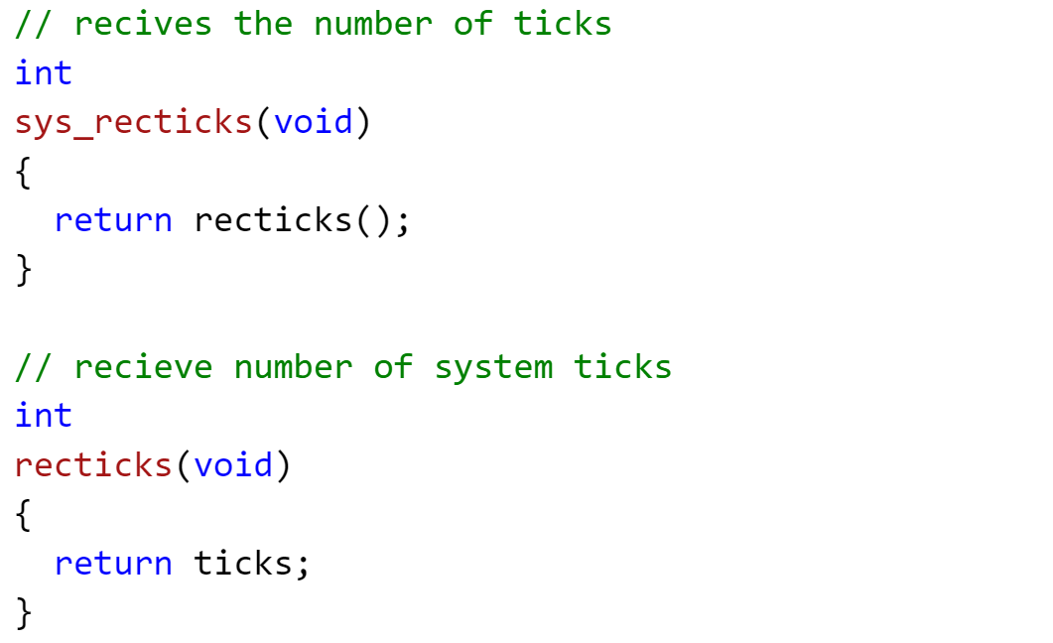

**بخش دوم: فراخوانی سیستمی procinfo**

در این فراخوانی سیستمی قرار است که در بین تمامی پردازه‌های سیستم پیمایش کند و pid و زمان ایجاد پردازه‌هایی که در وضعیت RUNNING هستند را چاپ می‌کند. برای این کار ابتدا می‌بایست متغیر تایم (ctime) را در ساختار پردازش‌ها اضافه می‌کنیم و در لحظه ساخته شدن پردازه مقدار ticks که در بخش پیش در مورد آن صحبت کردیم را در آن ذخیره می‌کنیم. بعد با استفاده از for بر روی همه پردازش‌ها پیمایش می‌کنیم و اطلاعات pid و ctime پردازه‌هایی که در وضعیت RUNNING هستند را چاپ می‌کنیم.

همچنین یک فایل proctest.c ساخته که صحت فراخوانی سیستمی نوشته شده را بسنجد.

